**2021 SYSTEM PROGRAMMING  
Lab4 Report – Cache Lab**

자유전공학부 2012-13311 안 효 지

**1. How to implement**

**<Part A-cache simulator>**

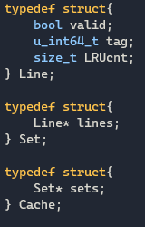**0) Cache structure**

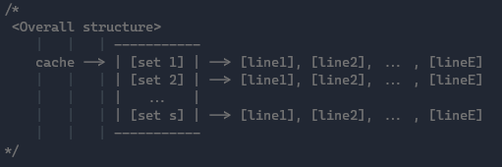

캐쉬는 2차원 배열이므로 row에는 set을, column에는 line을 둔다. Cache와 set은 포인터 형태로, 각각 set의 배열과 line의 배열을 가리키도록 구성하였다.

우리의 과제는 hits/misses/evictions만 count하면 되기 때문에 실제로 데이터가 들어가는 block(offset)은 공간을 할당할 필요가 없다. 따라서, input으로 들어오는 size도 무시해도 되며, Line에는 valid, tag, LRUcnt만 존재하도록 설계했다.

**1) Main function**

**(1) Parsing command line**

Getopt()를 이용해 command line을 parsing한다. Handout에 나와있는 예제를 활용하였다. 모든 필수 option의 입력을 보장하기 위해 opt_cnt라는 변수를 만들어 입력된 옵션의 개수를 세었다. 그리고 캐시 구조상 불가능한 값(E == 0, s == 0, b == 0), file open의 실패, 필수 option이 다 들어오지 않은 상태는 오류처리를 해주었다. 그리고 verbose를 구현하기 위해 bool type global var인 verbose를 정의하고, -v 옵션이 insert 된 경우에만 verbose = true를 하여 필요한 자료들이 print되도록 만들었다.

**(2) Initializing cache**

Cache안에 들어있는 set의 사이즈*개수만큼 malloc으로 할당을 한다. 어짜피 곧 line의 공간이 할당되면 그 array를 가리키는 pointer가 들어올 것이므로 굳이 0으로 initialize는 하지 않아도 된다.  
그리고 line size * 개수만큼 calloc으로 할당을 한다. Line 안의 내용은 0으로 초기화가 되어야 처음에 tag, valid bit을 비교할 수 있으므로 calloc을 사용하였다.

**(3) Parsing file input by fscanf**

파일로 들어오는 L, S, M, I 등의 인풋을 파싱한다. I는 본 과제에서 무시한다. I를 제외한 나머지 identifier들은 맨 앞에 space가 들어가는데, `fscanf(filep, " %c %lx,%d", &identifier, &addr, &size)`를 이용해 파싱을 해보려 했으나, 앞에 space가 없는 I까지도 이 조건에 해당되는 것으로 처리되어서 그냥 switch문을 통해 I를 처리에서 제외해주었다.   
Modify인 ‘M’은 Load->Store를 하는 것으로 보아, lookup을 두 번 호출하였고, 나머지 L, S는 lookup을 한 번만 호출하였다.

**(4) Close and free**

모든 작업을 마친 후에는 파일을 닫고, 할당했던 heap을 free해준다.

**2) lookup function**

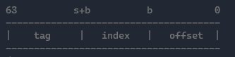**(0) Extracting Tag and Index**

64bit address에서 tag와 index를 추출한다. 왼쪽과 같은 구조이므로 tag는 addr >> (s+b) 해주면 된다. 어짜피 addr는 unsigned이므로 >>는 자동으로 logical shift right로 수행이 된다. 따라서 (addr >> (s+b)) 에다가 & 0xfffffffffffffff 를 해줄 필요는 없다.   
index를 추출하기 위해, 처음에는 Tag bit만큼 <<를 하고, Tag+offset bit만큼 >>를 하려고 했다`index = (addr << (63-(s+b))) >> (s+2*b);`. 요즘에는 arithmetic operation을 bitwise operation으로 컴파일러가 알아서 바꾸어준다고는 하지만, 그래도 불필요한 arithmetic oper대신 bit oper를 사용하기 위해 `(0xffffffffffffffff >> (64-s)) & (addr >> b)`으로 코드를 짰다.

**(1) index를 이용해 해당하는 set을 선택**

**(2) cache hit**

set의 line들을 iterate하면서 valid bit == 1인지, input과 tag가 일치하는지 확인한다. 일치하면 hit이므로 LRU cnt만 update해주면 된다. Hit_cnt도 ++해준다.

**(3) cache miss**

Hit이 안 된 경우를 miss라고 한다. 이 때에는 비어있는 line이 있는지 확인하고, 있으면 거기에 넣는다. Valid = false이면 empty라는 의미이다. Miss_cnt++.

**(4) no empty lines**

Empty line이 없는 경우 replace policy에 의거하여 replace를 해야 한다. 본 과제에서는 LRU(lease recently used)를 사용한다. Evict_cnt++. 나머지는 LRUupdate()에서 설명.

**3) LRUupdate()**

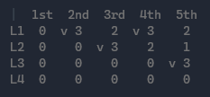일단 처음은 모두 0을 갖는다. 가장 최근에 사용된 라인은 E-1의 LRU값을 갖는다. 현재 사용되고 있는 line의 LRU보다 큰 LRU는 -1씩 해준다. 4th를 예로 들면, 업데이트 되기 전에 L1의 LRU는 2였다. 따라서, 3rd에서 2보다 큰 값을 갖고 있던 L2는 -1을 해주고 나머지는 그대로 둔다. 그리고 L1은 E-1의 값으로 리셋을 해준다. 5th도 마찬가지로, 현재 사용되는 L3의 업데이트 전 LRU는 0이므로, 4th에서 0보다 큰 값을 갖고 있던 L1과 L2는 각각 -1을 해준다. 그리고 L3는 E-1의 값으로 리셋을 해준다. 이렇게 하는 경우, LRU가 0인 라인 아무거나 evict하면 된다.

**<Part B – Cache friendly>**

**2. What was difficult**

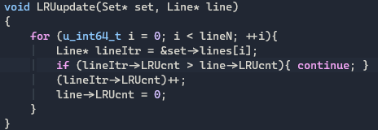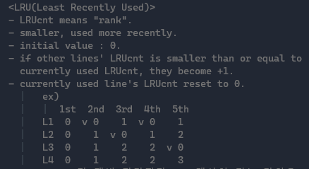① LRU를 두 가지 방법으로 구현했었다. 표에 나와있는 값은 update 후의 값이다.  
첫 번째 방법은 initial LRUcnt는 0이고, 가장 최근에 use되었을수록 0에 가까운 값을 가지도록 구현하였다. LRU의 범위는 [0, E)이다. 2nd에서 L1이 사용된 경우, 기존의 L1 LRU인 0보다 작거나 같은 LRU들은 +1씩 해주고 L1 LRU는 0으로 초기화를 해준다. 5th를 예로 들어보면, L3가 사용되어야 하기 때문에 그 전 L3의 LRU인 2보다 작거나 같은 L1, L2, L4에 1씩 더해주고, L3는 0으로 리셋을 시킨다. 이러면 evict당해야 하는 라인은 다른 라인들보다 큰 LRUcnt를 갖게 된다.   
처음에는 line->LRUcnt =0을 for문 밖에 위치시켰었다. 그랬더니 LRU의 업데이트가 제대로 이루어지지 않았다. 2nd처럼 L1부터 iteration을 돌면, 나 자신과 비교를 하기 때문에 작거나 같은 것에 해당되어 +1이 되어버린다. 따라서 기준이 망가지므로 그 다음 라인과 LRU값을 비교할 때 잘못된 계산을 하게 된다. 그래서 for문 안으로 넣어서 해결을 하였고, 지금 생각해보면 그냥 pointer로 역참조를 하는 것이 아니라 그냥 value로 값을 받아놓았어도 된다는 생각이 든다. 하지만, 여전히 남아있는 이 방법의 문제는 4th에서 보이는 것처럼 E-1보다 작은 최댓값을 보이는 경우가 있다는 것이다. 이러한 경우에는 모든 라인의 LRU를 비교하여 Max 값을 찾아내야 하는데 이는 너무나 비효율적이다. 따라서, evict 대상이 0을 갖도록 다시 설계를 한 것이다.  
  
②

**3. What was surprising**

① getopt()를 사용할 때, verbose option에 argument를 받지 않으려면 `:`을 제외하면 된다는 것을 새로 알게 되었다.  
② %lx가 unsigned long int hexadecimal인 것을 새로 알게 되었다. 보통 과제를 할 때에는 4byte address를 사용해서 %x 또는 long type인 %lu 정도만 사용했었는데, 이번에 처음으로 8byte address 조건에서 과제를 해 본 덕분이다.  
③

**4. Result screen shot**

**<Part A>**

